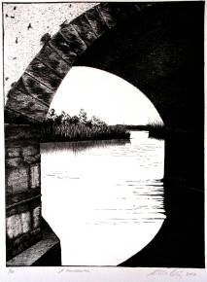 | Pod, 2006, Gravură, 740 × 570 mm |  |  | ambasada republicii finlanda în republica moldova  uniunea artiştilor plastici din republica moldova  au onoarea de a Vă invita la pe  Domn naţionale şi internaţionale de caricatură  Expoziţia personală de grafică  de  22 – 31 mai 2009  On the road  Inaugurare: mai 22, 2009, ora 17:00  Antero  OLIN
  Emergenţă
Centrul Expoziţional Constantin Brâncuşi UAP
Bd. Ştefan cel Mare şi Sfînt nr. 3, Chişinău
Program: zilnic 10:00 – 17:00
www.arta.md

